Тема: Водные богатства Республики Беларусь.
Цель: формировать представления о значении водоемов как важнейших природных богатств нашей страны, о важности бережного отношения к данным источникам.
Задачи: познакомить учащихся с крупнейшими реками и озерами Беларуси;
с правилами природоохранного поведения в отношении к водоемам, об источниках их загрязнения и мерах по их охране; развивать умение работать с учебником, картой; учить бережному отношению к родной природе.
Оборудование: учебник «Человек и мир», 3 класс, мультимедийная презентация, наглядные пособия, карточки с заданиями.

Ход урока
I. Организационный момент.
- проверка готовности к уроку
II. Актуализация знаний
1. - Расшифруйте слова.
АРКЕ РЧУЕЙ
ООРЗЕ РДПУ
- Как одним словом можно назвать все эти источники? (Водоём)
Тема нашего урока «Водные богатства Республики Беларусь».
2. Давайте сформулируем задачи нашего урока:
Повторить …
Узнать …
Учиться …
III. Проверка домашнего задания.
- Сейчас вспомним материал прошлого урока.
а) Дополните предложение:
Водоем – это _____________ углубления на __________________ земли ___________________ водой.

б) Графический диктант «Да – нет»
Ваши предположения, как мы можем выполнить это задание?
1.На все утверждения ответим верно.
2. Не сможем на всё ответить правильно.
Давайте проверим. За эту работу вы будете оценены.
1. Реки и озёра Беларуси – природный дом для многих растений и животных.
2. Жизнь в водоёмах есть у берегов, на поверхности и в толще воды, на дне.
3. По берегам на мелководье растут тростник, рогоз, стрелолист.
4. Ближе к (дальше от) берегу растёт кубышка жёлтая.
5.В толще воды растут ряска (элодея) и мельчайшие зелёные водоросли..
6. По поверхности воды за мелкими насекомыми бегают хищные клопы - водомерки.
7. Жуки – плавунцы охотятся на рыб (насекомых), мальков, головастиков.
8. В прибрежных зарослях гнездятся дикие утки и гуси.
9. На берегах рек и озёр селятся лисы (бобры), ондатры, выдры.
10. Растения и животные в водоёме живут в тесной связи между собой.
Взаимопроверка по образцу (зелёный карандаш).
1 2 3 4 5 6 7 8 9 10
+ + + - - + - + - +
Подтвердились ли ваши предположения. Какие рекомендации можно дать для решения данного вопроса?
IV. Изучение нового материала
- Нашу республику называют «синеокой». Почему?
Из каких источников мы можем получить информацию?
Сегодня на уроке мы будем получать информацию с помощью нашего учебника. Т.к. объем большой, работать будем по группам. (Повторение правила работы в группах)
На столе лежат листочки с инструкцией по работе. Внимательно изучите их и приступайте к работе.

V. Работа по группам.

1 гр. Составить кластер «Водоёмы» (с.55)
Ответить на вопросы: Что такое водоёмы? Какие бывают водоёмы?
Водоёмы – это __________________________________________________

Водоёмы
_______________ ______________________

_______ _________ ___________ _________ _________

______________

______________

2 гр. Составить сообщение о реке. (с. 56)
Вопросы: Что такое река? Указать основные части реки.
Река – это ________ поток воды, текущий ____________ на _______________ земли.

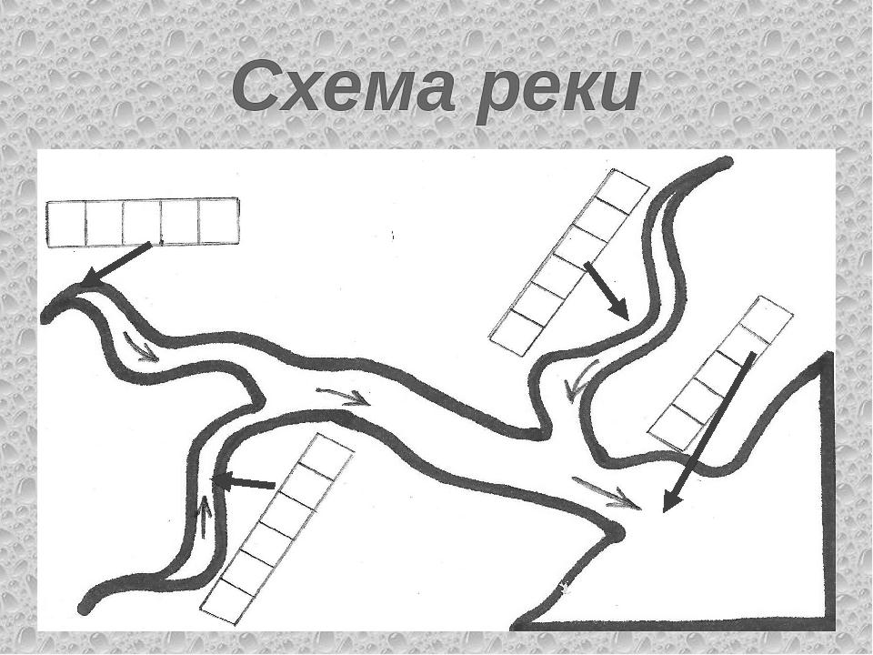

3 гр. Найти и показать на карте самые крупные реки Беларуси. Подготовить сообщение о реке, протекающей в нашем городе. (с. 56, доп.материал)
Карта РБ, контурная карта, дополнительный материал.
Карточка. Река, протекающая в нашей местности
Название реки _____________
Берёт начало в ___________, протекает через ____________ и ____________, впадает в ______________. Длина реки ______ км.
Протяженность по территории Беларуси ________ км.
Днепр является одной из главных европейских рек (четвертая по длине). Он течет из России через Беларусь и Украину и впадает в Черное море. Длина Днепра — 2 145 км, из них 690 км приходится на Беларусь (почти треть длины).
Река Припять — правый приток Днепра Ее длина — 761 км, из них 495 км приходится на Беларусь.
Западная Двина течет по территории России, Беларуси и Литвы, впадая в Балтийское море. Это вторая по длине река Беларуси. Ее общая длина — 1 020 км, из них 328 км — на территории нашей страны.
Неман течет по территории Литвы и Беларуси, впадая в Балтийское море. Общая длина реки—937 км, из них 459 км—на территории нашей страны.

4 гр. Подготовить сообщение об озёрах Беларуси (с. 56-57)
Озеро – это ________ _________ природное __________ на суше, заполненное _________ .
Озеро имеет __________, нет ____________ и ______________.
Форма озера _______________ . В озера впадают ________________ .

Показать на карте
Самое глубокое озеро ____________________. Глубина _______
Самое большое озеро _______________. Длина _______. Ширина ________ .

5 гр. Составить по опорным словам и рисункам рассказ о значении водоёмов.
Слова для справок: богатство, украшение, природный дом, отдых, питьё, пища, грузы, полив, пассажиры, заводы, фабрики.

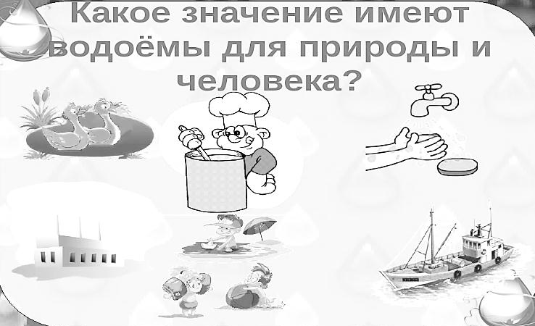

6 гр. Заполнить таблицу «Загрязнение водоёмов»
(распределить карточки в соответствии с данными таблицы)
Загрязнение водоёмов
Источники загрязнений (что?) | Происхождение загрязнений (откуда?)
Сточные воды | Битое стекло | Машинное масло | Моющие средства | Бензин | Удобрение | Полиэтиленовые пакеты | Ядохимикаты | Пластиковые бутылки | Фермерские хозяйства | Поля | Фабрики и заводы | Транспортные средства | Места отдыха людей на берегах водоёмов

7 гр. Сформулировать правила поведения вблизи водоёмов, закончив предложения.
© Чтобы вода в водоемах была чистой, каждому человеку нужно выполнять правила...
© Нельзя оставлять на берегу...
© В водоемах нельзя мыть...
© В водоемы нельзя бросать...
© Мыть машины нужно...
© Если каждый человек будет соблюдать правила природоохранного поведения, то...
© Каждый школьник может участвовать в сохранении...

VI. Отчеты групп

VII. Закрепление изученного материала. Игра «Верите – не верите»
1. Днепр – самая длинная река Беларуси (+)
2. Нарочь – самое большое озеро Беларуси (+)
3. Припять – самое крупное озеро Беларуси (-)
4. Сож относится к крупным рекам Беларуси (+)
5. Реки начинаются из устья? (-)

VIII. Подведение итогов.
Вспомните, какие задачи мы ставили в начале урока? Нашли мы ответы на них? На ваш взгляд, в чём значение урока?

IХ. Рефлексия. Заполнить таблицу
Таблица личных достижений
1 | Могу назвать, какие полезные ископаемые добывают в Беларуси.
2 | Могу найти на карте месторождения полезных ископаемых.
3 | Могу назвать способы добычи полезных ископаемых.
4 | Понимаю, зачем необходимо бережно относиться к природным богатствам.
5 | Знаю, как можно экономно расходовать природные богатства.
6 | Для меня урок был познавательным.
7 | На уроке я чувствовал себя уверенно.
8 | Дома я обязательно расскажу об уроке, поделюсь новыми знаниями и впечатлениями.

Х. Д/З – перечитать текст параграфа, ответить на вопросы.

